# 停车场管理系统V2.15

**产品需求文档**

# 修订记录

|  |  |  |  |  |
| --- | --- | --- | --- | --- |
| **版本号** | **修订日期** | **修订人** | **修订状态** | **修订说明** |
| V1.0 | 2018-03-04 | 陈钰贤 | A | 新建VEMS V2.15需求文档 |
| V1.1 | 2018-03-09 | 陈钰贤 | M | 3.2.5电子发票模块增加“VIP开通/续费”的收费项目类型。 |
| V1.2 | 2018-03-12 | 陈钰贤 | M | 1. 增加停车场配置中对一体机开闸计数时间的设定；（参见3.2.15一体机开闸计数机制的优化） 2. 增加摄像机模块福瑞泰克枪的品牌和型号（参见3.2.20福瑞泰克枪集成）。 |

修订状态：A--增加，M--修改，D--删除

日期格式：YYYY-MM-DD

# 目录

停车场管理系统V2.15 1

修订记录 2

目录 3

全局说明 7

1.目的 9

1.1背景 9

1.2目的 9

1.3需求描述与约定 9

2. 关键业务流程 10

2.1月票授权车辆流程 10

3.具体需求内容 11

3.1总体功能点 11

3.2功能点描述 12

3.2.1对账问题 12

3.2.1.1功能说明 12

3.2.1.2原型界面 13

3.2.1.3流程图 13

3.2.1.4功能按钮说明 13

3.2.1.5用例 13

3.2.2支持一点停月票访客授权车辆进出 14

3.2.2.1功能说明 14

3.2.2.2原型界面 14

3.2.2.3流程图 16

3.2.2.4功能按钮说明 16

3.2.2.5用例 17

3.2.3商家券可以发放至自助码 17

3.2.3.1功能说明 17

3.2.3.2原型界面 17

3.2.3.3流程图 17

3.2.3.4功能按钮说明 17

3.2.3.5用例 17

3.2.4 开通VIP票增加已开纸质票标识 17

3.2.4.1功能说明 17

3.2.4.2原型界面 18

3.2.4.3流程图 18

3.2.4.4功能按钮说明 18

3.2.4.5用例 18

3.2.5 VIP操作流水增加发票状态和开票标识 19

3.2.5.1功能说明 19

3.2.5.2原型界面 19

3.2.5.3流程图 20

3.2.5.4功能按钮说明 21

3.2.5.5用例 21

3.2.6 收费流水增加开票标识 21

3.2.6.1功能说明 21

3.2.6.2原型界面 22

3.2.6.3流程图 22

3.2.6.4功能按钮说明 22

3.2.6.5用例 22

3.2.7 岗亭端增加已开纸质票标识 22

3.2.7.1功能说明 22

3.2.7.2原型界面 23

3.2.7.3流程图 23

3.2.7.4功能按钮说明 23

3.2.7.5用例 23

3.2.8 中央收费增加已开纸质票标识 24

3.2.8.1功能说明 24

3.2.8.2原型界面 24

3.2.8.3流程图 24

3.2.8.4功能按钮说明 24

3.2.8.5用例 25

3.2.9新增识别率报表模块 25

3.2.9.1原型界面 25

3.2.9.2界面说明 26

3.2.9.3输入内容 28

3.2.9.4功能按钮说明 28

3.2.9.5用例 28

3.2.10 定期清理功能 29

3.2.10.1功能说明 29

3.2.10.2原型界面 30

3.2.10.3流程图 30

3.2.10.4功能按钮说明 30

3.2.10.5用例 30

3.2.11 导出优化功能 31

3.2.11.1功能说明 31

3.2.11.2原型界面 31

3.2.11.3流程图 31

3.2.11.4功能按钮说明 32

3.2.11.5用例 32

3.2.12 进出场记录增加自助进场随机码字段 32

3.2.12.1功能说明 32

3.2.12.2原型界面 33

3.2.12.3流程图 34

3.2.12.4功能按钮说明 34

3.2.12.5用例 34

3.2.13 彩生活月卡接口功能 35

3.2.13.1功能说明 35

3.2.13.2原型界面 35

3.2.13.3流程图 35

3.2.13.4功能按钮说明 35

3.2.13.5用例 35

3.2.14 统计车辆整次停车收费明细 35

3.2.14.1功能说明 35

3.2.15.2原型界面 36

3.2.14.3流程图 37

3.2.14.4功能按钮说明 37

3.2.14.5用例 37

3.2.15 一体机开闸计数机制优化 37

3.2.15.1功能说明 37

3.2.15.2原型界面 38

3.2.15.3流程图 38

3.2.15.4功能按钮说明 39

3.2.15.5用例 39

3.2.16 岗亭端增加高峰/常开模式的开关入口 39

3.2.16.1功能说明 39

3.2.16.2原型界面 40

3.2.16.3流程图 41

3.2.16.4功能按钮说明 41

3.2.16.5用例 41

3.2.17 隐藏中央收费交接班的收费汇总信息 41

3.2.17.1功能说明 41

3.2.17.2原型界面 42

3.2.17.3流程图 42

3.2.17.4功能按钮说明 42

3.2.17.5用例 43

3.2.18 临时车满位到剩余时，检测触发地感有无车辆再决定是否起杆 43

3.2.18.1功能说明 43

3.2.18.2原型界面 43

3.2.18.3流程图 43

3.2.18.4功能按钮说明 43

3.2.18.5用例 43

3.2.19 MBC控制卡音量重启默认改为20 43

3.2.19.1功能说明 43

3.2.19.2原型界面 44

3.2.19.3流程图 44

3.2.19.4功能按钮说明 44

3.2.19.5用例 44

3.2.20福瑞泰克枪集成 44

3.2.20.1功能说明 44

3.2.20.2原型界面 45

3.2.20.3流程图 45

3.2.20.4功能按钮说明 45

3.2.20.5用例 45

3.2.21威捷网络电控板的对接 45

3.2.21.1功能说明 45

3.2.21.2原型界面 46

3.2.21.3流程图 46

3.2.21.4功能按钮说明 46

3.2.21.5用例 46

3.2.22计费服务的优化 46

3.2.22.1功能说明 46

3.2.22.2原型界面 46

3.2.22.3流程图 46

3.2.22.4功能按钮说明 46

3.2.22.5用例 47

4.非功能性需求 47

5.外部接口说明 47

6.附件 47

7.附录 48

7.1通用规范说明 48

7.2通用页面及控件说明 48

# **全局说明**

|  |  |  |
| --- | --- | --- |
| **序号** | **对象** | **说明** |
| 1 | 输入框 | 1. 所有输入框必须校验合法性输入； 2. 所有输入框中的提示信息，在光标点击后都必须消失，如果未输入内容在光标移除后恢复提示文本； 3. 在所有输入型控件输入内容错误需要在解除输入状态或者提交文本框后用感叹号提示此控件输入错误，且有相应文本显示； 4. 所有必输字段的输入框后面都必须带有*号。 |
| 2 | 下拉列表 | 1. 所有下拉列表不能输入； 2. 下拉列表内选项文本是后台获取（后台可配置），不能写死在前端页面； 3. 必须要有一个默认选定的，不能为空，未特别指定时，为“全部”选项，如没有类似全部的选项，用第一个选项。 |
| 3 | 单选框 | 在有多个单选框的情况下，必须要有一个默认选定的，不能为空，未特别指定时，为第一个选项 |
| 4 | 复选框 | 1. 复选框所对应项如果是必输项，则必须勾选至少一个选项； 2. 复选框默认所有选项都不勾选； 3. 如果提供了全选按钮，则必须提供对应的反选按钮。 |
| 5 | 按钮 | 1. 按钮鼠标移动至上面时必须转为可点击手型； 2. 点击时必须要有相应的反馈，即多态（未点击状态、悬停态、点击态、点击后状态），各状态可视具体情况取舍，如文本变化或者变色，具体见UI设计； 3. 对于回写业务事件按钮不能通过快速点击进行多次触发，查询等按钮也尽量做到短期快速点击后只触发一次操作。 |
| 6 | 可点击文本 | 所有可点击文本都采用自带下划线且为蓝色表示，UI特殊指明的地方除外 |
| ７ | 表格 | 1. 如UI没有特别说明，表格如果没有数据，在表格下方的空白区域显示暂时未搜索到数据的信息，不能写在表格中。 2. 表格中带有单位的，在列名称上要括号带上单位，如：应收（元），如果此列可能有多个单位的，直接在列中带上单位，而不在列中标明 |
| 8 | 导出 | 未特别说明的，所有页面的导出按钮都是导出全部的匹配结果而不是仅仅指当前页的。 |
| 9 | 排序 | 关于排序，如无特别说明的地方，都以对应页面主元素的逆序排序（即最近发生的在最前面），如：在场车辆，以进场时间，最近进场的在前面。 |
| 10 | 密码格式 | 所有输入的信息必须以*号代替 |
| 11 | 操作人及操作时间的记录 | 所有改变记录信息及状态的操作后台都要记录对应的操作人和操作时间 |
| 12 | 提交 | 1. 提交成功：右下角提示框提示“保存成功”，2秒后自动消失； 2. 信息不合法：信息不合规则，直接跳转光标到对应项目，对应项目异步提示区提示错误信息； 3. 提交失败：右下角提示框提示“保存失败”，2秒后自动消失； 4. 网络故障：右下角提示框提示“网络出现异常，请稍后再试或联系管理员”，2秒后自动消失。 |
| 13 | 删除 | 1. 点击删除：询问“是否确定删除”，确定后才能完成删除操作； 2. 删除成功：右下角提示框提示“删除成功”，2秒后自动消失； 3. 删除失败：右下角提示框提示“删除失败，请稍后再试或联系管理员”，2秒后自动消失； 4. 网络故障：右下角提示框提示“网络出现异常，请稍后再试或联系管理员”，2秒后自动消失。 |
| 14 | 单元格内容过多 | 当单元格需要显示的内容过多时，需要采取截断显示，截断处显示“…”，并提供“更多”链接查看完整收费简介。当鼠标指针移入“更多”时显示，移出“更多”时隐藏。（如下图所示） |

# 1.目的

## 1.1背景

VEMS V2.15的迭代需求

## 1.2目的

进一步完善VEMS系统，满足尽可能多场景下的合理需求。

## 1.3需求描述与约定

需求标识方法：

1、需求序列化编号（A-B-C)

A: 需求类型代码；功能需求代码：F（Function），非功能需求代码：NF（Non-Function）

B: 子系统/模块代码；按模块简称自定义三位字母编号，如：USR(用户管理模块)

C：需求点代码：三位流水编号，如：001

例如：第一个子系统/模块的第一个功能需求点的编号为：F-USR-001

2、需求层级序号：两位流水编号，如：01

3、优先级描述约定：从低到高分为五级，对应代码：1,2,3,4,5；代码1表示最低，代码5表示最高。

4、使用频度描述：时间段/次；例如：一天/次。

5、前置条件序列化编号：

FC001；前两位为固定代码（Forward Condition），后三位为流水编号。

6、后置条件序列化编号：

BC001；前两位为固定代码（Backward Condition），后三位为流水编号。

7、正常过程：

N01；前一位为固定代码（Normal），后两位为流水编号。

8、可选过程：

O01；前一位为固定代码（Option），后两位为对应正常过程的编号）。

O01-01(对应正常过程N01的可选过程)

O01-01-01(可选过程O01-01的下游过程)最终返回到正常过程N02

1. 若引用了参考资料，应指明参考资料的简称与章节号或页码，以便复核与评审。

# 关键业务流程

## 2.1月票授权车辆流程

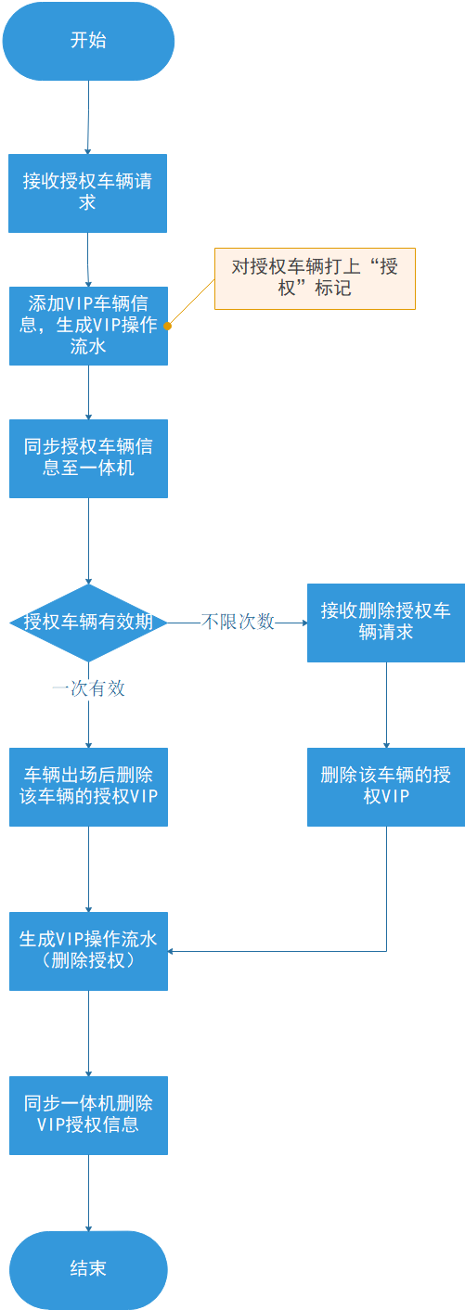

# 3.具体需求内容

## 3.1总体功能点

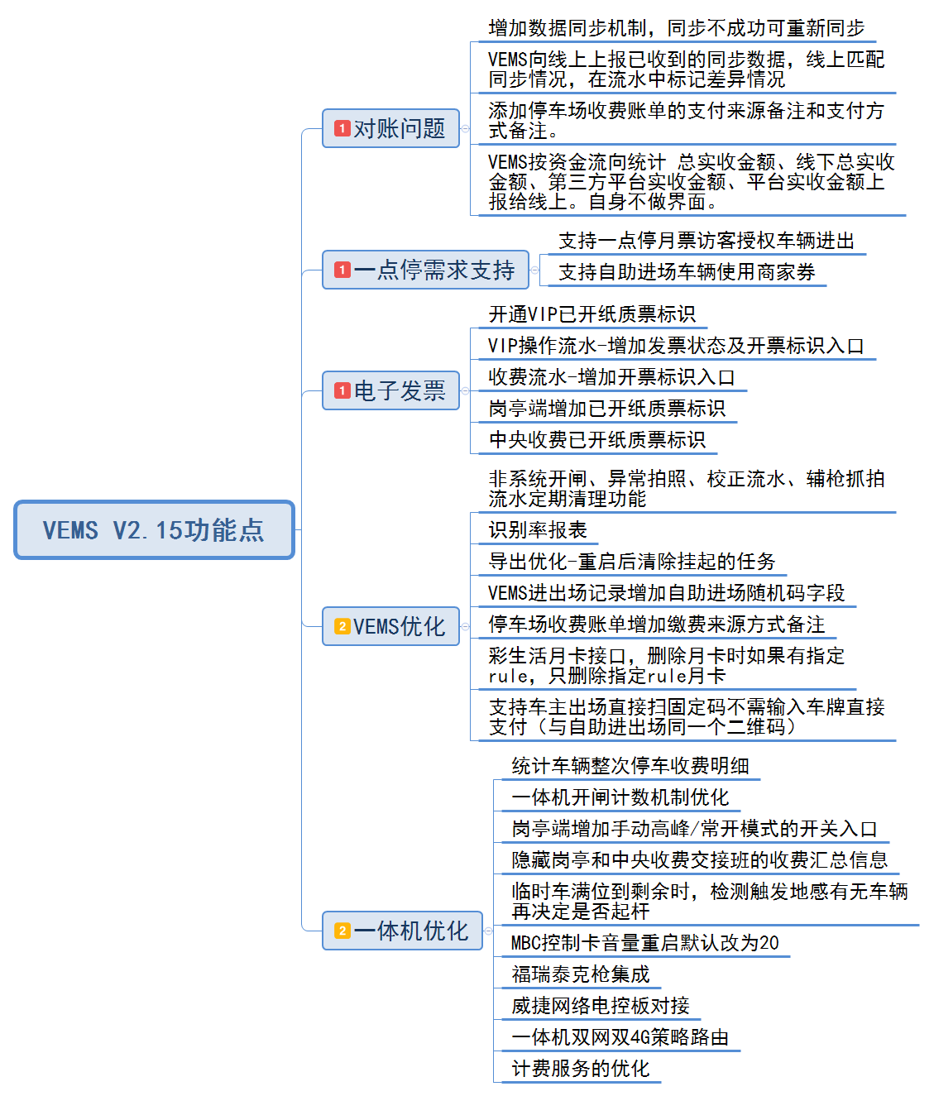

## 3.2功能点描述

### 3.2.1对账问题

#### 3.2.1.1功能说明

**当前存在问题：**

1、总实收一致，但VEMS上报的平台实收金额与搜索流水结果不一致，部分线下实收金额统计到线上；

2、VEMS未区分第三方平台实收金额；

3、线下上报给线上，如：第三方余额支付的，需要线上通过上报缴费账单接口返回支付流水号给停车场，否则线上线下的流水没有对应**唯一流水号**去比对。

4、线下统计报表中部分线上支付的统计到线下支付了，主要是自助缴费机-微信支付部分。

**方案业务说明：**

（1）增加数据同步机制，同步不成功的记录可通过【重新生成】功能重新同步。线上的记录重新下发给线下，线下的记录重新上报给线上。VEMS向线上报已收到的同步数据，线上匹配同步情况，在流水中标记差异情况。技术实现的策略由海爷和汪健确定。

（2）添加停车场收费账单的支付来源备注和支付方式备注。

（3）VEMS按资金流向统计 包括总实收金额、线下总实收金额、第三方平台实收金额、平台实收金额上报给线上。自身不做界面。

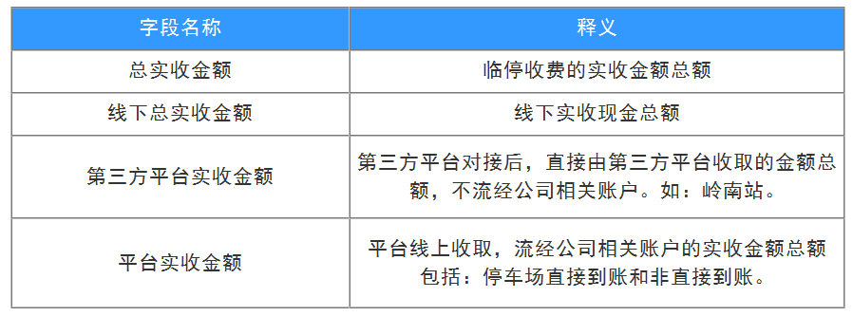

#### 3.2.1.2原型界面

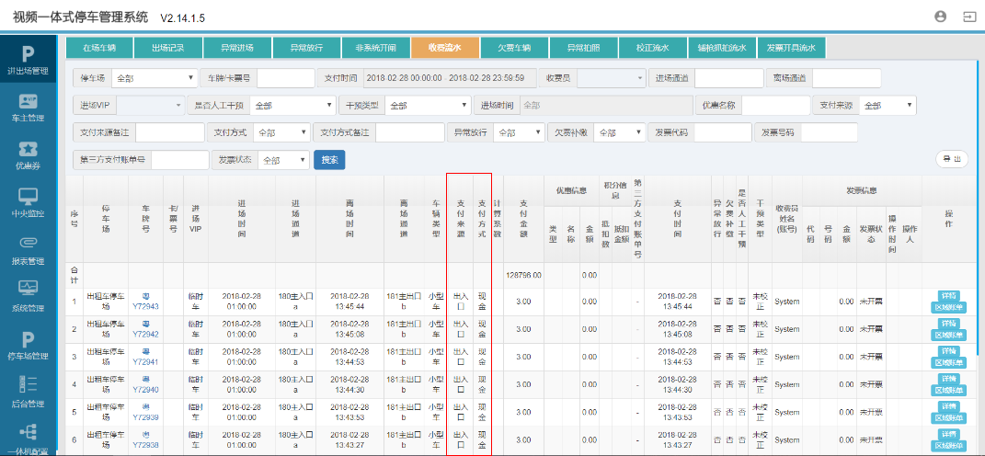

业务说明：

（1）收费流水账单增加支付来源（备注）和支付方式（备注）

（2）支付来源备注和支付方式备注按照《缴费来源和缴费方式说明文档》进行规范。



#### 3.2.1.3流程图

无。

#### 3.2.1.4功能按钮说明

无。

#### 3.2.1.5用例

无。

### 3.2.2支持一点停月票访客授权车辆进出

#### 3.2.2.1功能说明

（1）支持一点停的月票授权功能

（2）车主在一点停添加授权车辆，VEMS接收一点停传来的授权月票车牌号码，为该VIP的添加车牌号码，并对该车牌号码进行（授权）标记。

（3）增加“授权”和“删除授权”两种流水类型。

“授权”：车主添加月票授权车辆，生成授权的VIP操作流水，备注为授权%P为VIP车辆（%P-车牌号码）

“删除授权”：一次有效的授权车辆出场后即删除该车牌，并生成删除授权的VIP操作流水，标记为自动【删除授权（自动）】，备注为删除%P的VIP授权。车主在一点停删除授权车牌的也将生成VIP操作流水，标记为手动【删除授权（手动）】。

（4）月票授权的VIP类型必须开启多位多车，否则不能使用月票授权。

#### 3.2.2.2原型界面

**VIP开通/续费页面**

（1）接收一点停传来的月票授权车辆信息，对授权月票的车牌号码增加（授权）标记。

（2）相当于为该VIP添加一个车牌号码。

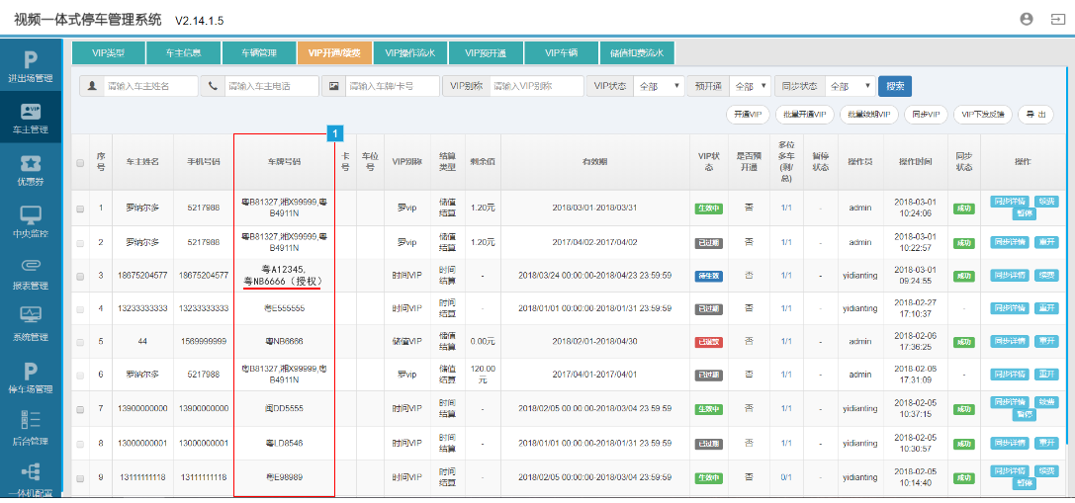

**VIP操作流水页面**

（1）增加“授权”和“删除授权”两种流水类型。

（2）车主添加授权车辆后即生成“授权”的VIP操作流水。

（3）一次有效的授权车辆出场后即删除该VIP车牌，生成“删除授权(自动)”的VIP操作流水，不限次数的车牌在车主删除授权后也将生成“删除授权（手动）”的VIP操作流水。

（4）授权的操作流水备注为：授权%P为VIP车辆；删除授权的操作流水备注为：删除%P的VIP授权。%P-车牌号码。

（5）操作员按一点停传来的字段进行显示。

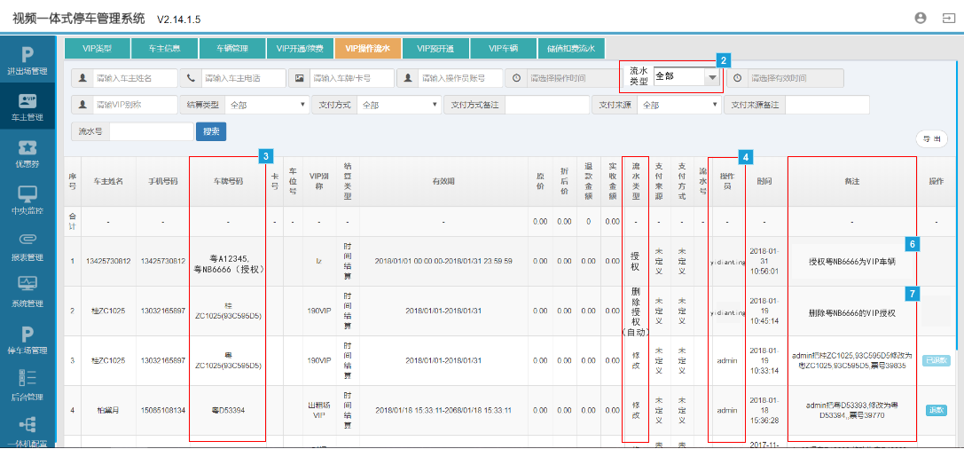

**车主信息页面**

（1）对授权月票的车牌号码增加（授权）标记。

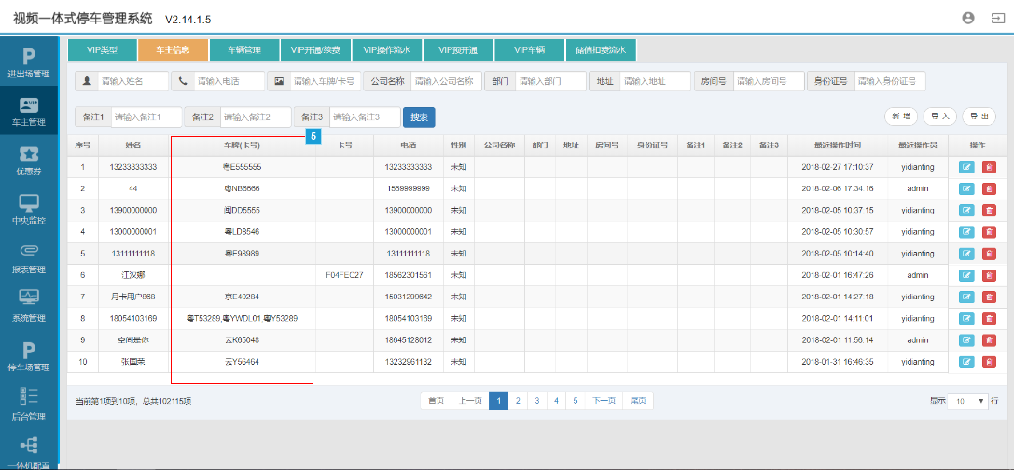

#### 3.2.2.3流程图



#### 3.2.2.4功能按钮说明

无。

#### 3.2.2.5用例

无。

### 3.2.3商家券可以发放至自助码

#### 3.2.3.1功能说明

同一停车场内的自助码为唯一的，可以将商家券发放至自助码，自助码车辆也可以使用商家券优惠。

#### 3.2.3.2原型界面

无。

#### 3.2.3.3流程图

无。

#### 3.2.3.4功能按钮说明

无。

#### 3.2.3.5用例

无。

### 3.2.4 开通VIP票增加已开纸质票标识

#### 3.2.4.1功能说明

1. 开通VIP弹窗增加一列“是否开具发票”，默认为不勾选状态。
2. 用户勾选“已开纸质票”后，对该VIP操作流水的发票状态标记为“已开纸质票”。
3. 添加“已开纸质票”的开票标记后将生成发票开具流水。

#### 3.2.4.2原型界面

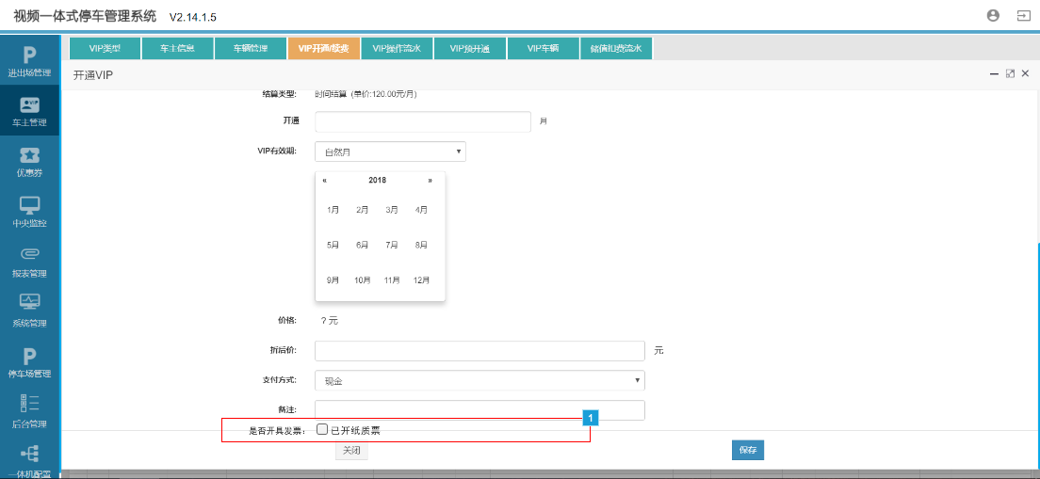

#### 3.2.4.3流程图

无。

#### 3.2.4.4功能按钮说明

无。

#### 3.2.4.5用例

无。

### 3.2.5 VIP操作流水增加发票状态和开票标识

#### 3.2.5.1功能说明

1. VIP操作流水模块增加发票状态一列，展示VIP的开票状态。
2. 点击发票状态可查看详细的开票信息。
3. 对流水类型为“新开”或“续费”，且发票状态为“未开票”或“已开微二维码”的流水，在操作列增加“已开纸质票”的按钮，提供“已开纸质票”标识入口。
4. 点击“已开纸质票”的按钮，弹出确认弹窗，确认操作后对该条流水的发票状态进行“已开纸质票”的标记。
5. 同步生成发票开具流水，操作人记为执行操作的收费员姓名。收费项目记为“VIP开通/续费”。

#### 3.2.5.2原型界面

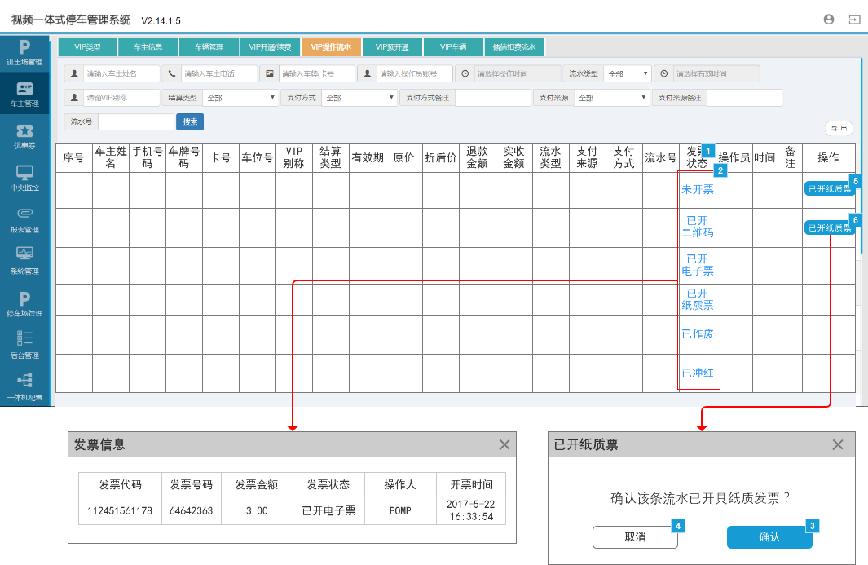

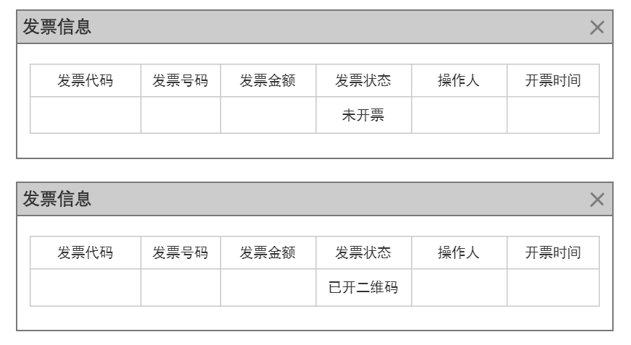

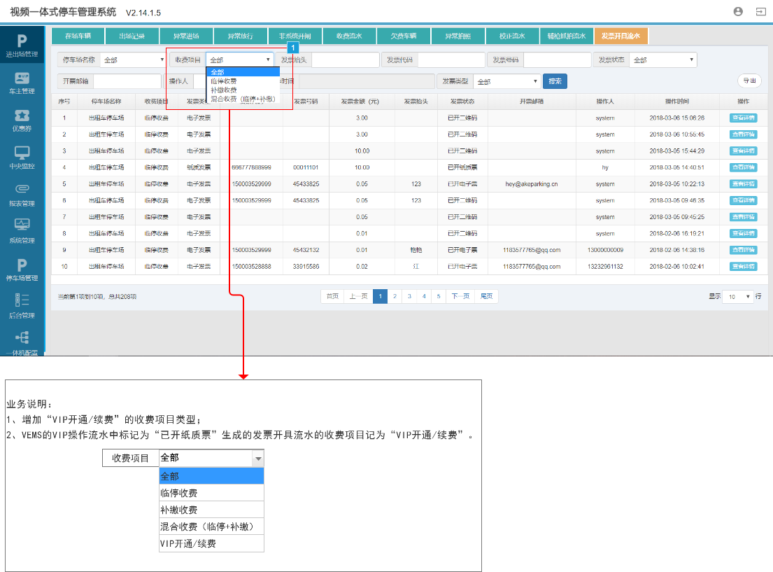

**业务说明：**

1. 点击“已开纸质票”，弹出确认已开纸质票的弹窗。
2. 发票开具流水页面，增加“VIP开通/续费”的收费项目类型。

#### 3.2.5.3流程图

无。

#### 3.2.5.4功能按钮说明

无。

#### 3.2.5.5用例

无。

### 3.2.6 收费流水增加开票标识

#### 3.2.6.1功能说明

（1）对发票状态为“未开票”或“已开微二维码”的流水，在操作列增加“已开纸质票”的按钮，提供“已开纸质票”标识入口。

（2）点击“已开纸质票”的按钮，弹出确认弹窗，确认操作后对该条流水的发票状态进行“已开纸质票”的标记。

（3）添加“已开纸质票”的开票标记后将生成发票开具流水。

#### 3.2.6.2原型界面

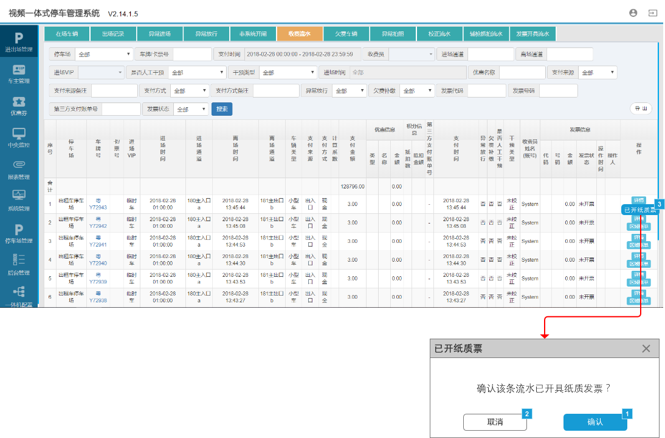

#### 3.2.6.3流程图

无。

#### 3.2.6.4功能按钮说明

无。

#### 3.2.6.5用例

无。

### 3.2.7 岗亭端增加已开纸质票标识

#### 3.2.7.1功能说明

1. 在岗亭端界面-出口付费面板内增加“已开纸质票”复选框。
2. 默认不勾选，勾选“已开纸质票”后，仅可与付费放行按钮配合使用。
3. 用户勾选后点击付费放行，将该条收费流水的发票状态标记为“已开纸质票”。
4. 添加“已开纸质票”的开票标记后将生成发票开具流水。

#### 3.2.7.2原型界面

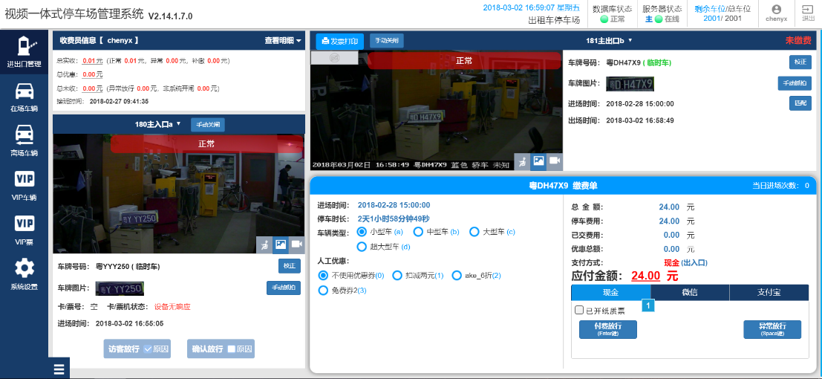

#### 3.2.7.3流程图

无。

#### 3.2.7.4功能按钮说明

无。

#### 3.2.7.5用例

无。

### 3.2.8 中央收费增加已开纸质票标识

#### 3.2.8.1功能说明

1. 在中央监控界面-收费面板内增加“已开纸质票”复选框。
2. 默认不勾选。
3. 用户勾选后点击付费放行，将该条收费流水的发票状态标记为“已开纸质票”。
4. 添加“已开纸质票”的开票标记后将生成发票开具流水。

#### 3.2.8.2原型界面

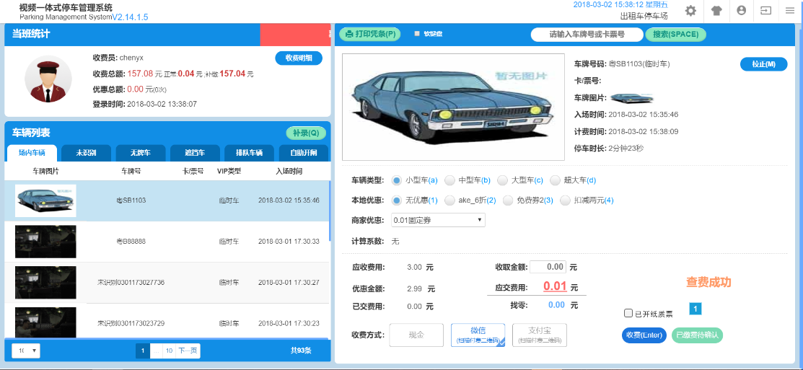

#### 3.2.8.3流程图

无。

#### 3.2.8.4功能按钮说明

无。

#### 3.2.8.5用例

无。

### 3.2.9新增识别率报表模块

#### 3.2.9.1原型界面

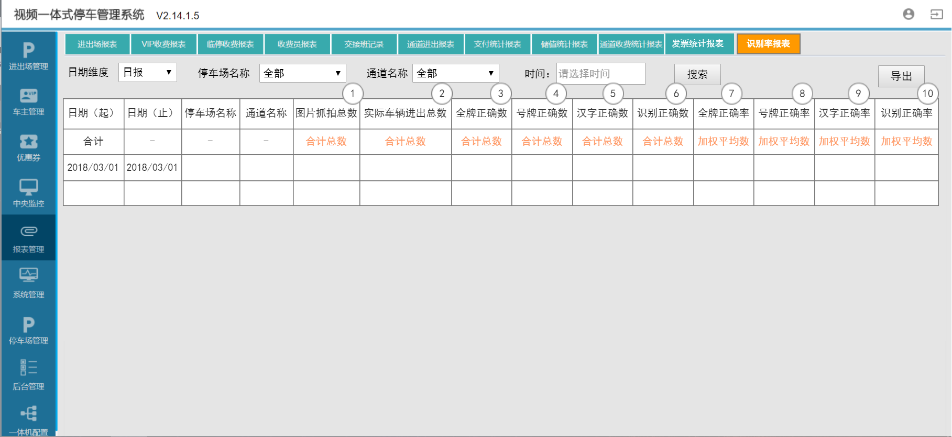

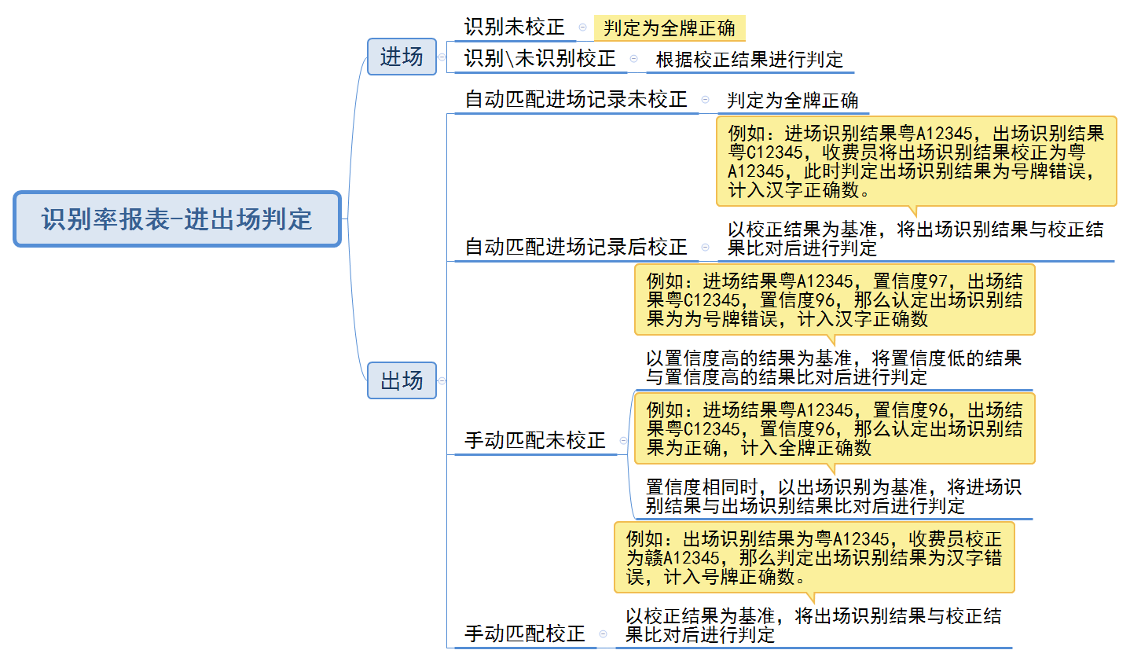

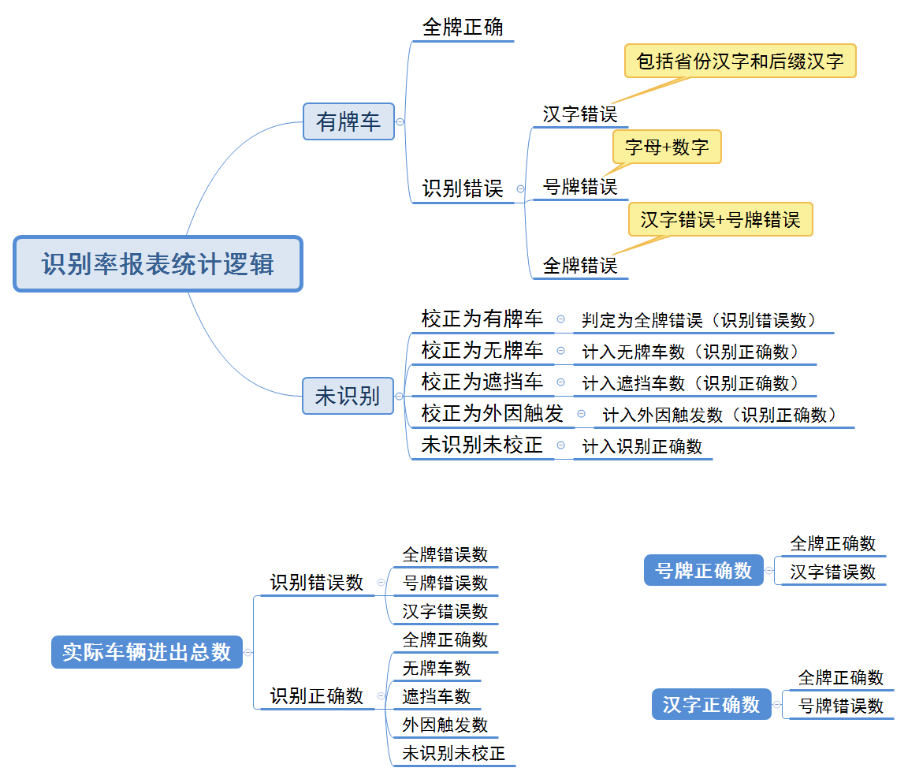

业务说明：

（1）在报表管理中增加“识别率报表”模块；

（2）时间筛选框为标准时间搜索；

（3）合计栏中，数量则统计合计数量，正确率则计算加权平均数的正确率。

（4）进场：统计在场车辆、出场记录、异常进场、异常放行和非系统开闸等五个模块的数据；

出场：统计出场纪录、异常放行和非系统开闸等三个模块的数据。

#### 3.2.9.2界面说明

|  |  |  |  |  |
| --- | --- | --- | --- | --- |
| 界面 | 界面元素 | 类型 | 数据来源 | 说明 |
| 识别率报表界面 | 日期维度 | 下拉框 | 后台数据 | 下拉框内容为日报、月报、年报和时段，展示不同日期维度的识别率报表。 |
| 识别率报表界面 | 停车场名称 | 下拉框 | 后台数据 | 显示所有停车场下拉列表 |
| 识别率报表界面 | 通道名称 | 下拉框 | 后台数据 | 显示停车场内所有通道的下拉列表 |
| 识别率报表界面 | 时间 | 输入框 | 后台数据 | 提示“请选择时间”  日报显示日期，YYYY/MM/DD格式；  月报显示月度，YYYY/MM格式；  年报显示年度，YYYY格式；  时段显示时间，YYYY/MM/DD AA:BB:CC格式，精确到秒 | |
| 识别率报表界面 | 日期起止 | 表单 | 后台数据 | 按照时间顺序倒序排列 | |
| 识别率报表界面 | 停车场名称 | 表单 | 后台数据 | 显示停车场名称 | |
| 识别率报表界面 | 通道名称 | 表单 | 后台数据 | 显示通道名称 | |
| 识别率报表界面 | 图片抓拍总数 | 表单 | 后台数据 | 该时间段内摄像枪抓拍图片总数 | |
| 识别率报表界面 | 实际车辆进出总数 | 表单 | 后台数据 | 该通道生成进出场记录的车辆总数=识别正确数+识别错误数；  识别正确数=全牌正确数+无牌车数+遮挡车数+外因触发数+未识别未校正数；  识别错误数=全牌错误数+号牌错误数+汉字错误数 | |
| 识别率报表界面 | 全牌正确数 | 表单 | 后台数据 | 车辆全牌识别正确数量 | |
| 识别率报表界面 | 号牌正确数 | 表单 | 后台数据 | =全牌正确数+汉字错误数  汉字错误数：仅识别错汉字的数量（粤A12345识别成赣A12345，为汉字错误，民航车牌识别错误也算作汉字错误，车牌尾数包含汉字如“学”/“试”等错误也判定为汉字错误。） | |
| 识别率报表界面 | 汉字正确数 | 表单 | 后台数据 | =全牌正确数+号牌错误数  号牌错误数：仅识别错号牌（包括数字和字母）的数量（粤A12345识别成粤A12346或粤B12345，为号牌错误） | |
| 识别率报表界面 | 识别正确数 | 表单 | 后台数据 | =全牌正确数+无牌车数+遮挡车数+外因触发数+未识别未校正数； | |
| 识别率报表界面 | 全牌正确率 | 表单 | 后台数据 | =全牌正确数/实际车辆进出总数 | |
| 识别率报表界面 | 号牌正确率 | 表单 | 后台数据 | =号牌正确数/实际车辆进出总数 | |
| 识别率报表界面 | 汉字正确率 | 表单 | 后台数据 | =汉字正确数/实际车辆进出总数 | |
| 识别率报表界面 | 识别正确率 | 表单 | 后台数据 | =识别正确数/实际车辆进出总数 | |

#### 3.2.9.3输入内容

无。

#### 3.2.9.4功能按钮说明

|  |  |  |
| --- | --- | --- |
| 界面 | 控件 | 说明 |
| 识别率报表界面 | 搜索 | 搜索符合日期维度、停车场、通道和时间等条件的识别率报表 |
| 识别率报表界面 | 导出 | 标准导出：从服务器中导出当前搜索结果列表的所有条目。 |

#### 3.2.9.5用例

|  |  |
| --- | --- |
| 用例名称 | 识别率报表 |
| 用例编号 | F-RFM-002（RFM：report forms management ） |
| 优先级 | 4 |
| 参与者 | 管理用户 |
| 概要描述 | 管理用户查看识别率报表 |
| 场景描述 | 查看不同日期维度、时间条件下的识别数量和识别率 |
| 前置条件 | 无 |
| 后置条件 | 无 |
| 触发条件 | 通过系统管理-告警记录页面点击跳转进入 |
| 主事件流 | N01：展示识别率报表 |
| 可选事件流 | O01：导出识别率报表 |
| 异常事件流 | 无 |
| 业务规则 | 除起止日期、停车场名称和通道名称外，共10个列表字段，按照界面说明规则生成识别率报表数据；  根据用户选择的日期维度/停车场/通道/时间切换展示不同条件下的识别率报表；  点击导出时，从服务器导出当前搜索结果下的所有条目，加载完成后点击“下载至本地”按钮可将报表文件（Excel格式）下载至本地。 |
| 特别需求 | 无 |
| 使用频率 | 每天 |
| 相关操作/功能 | 无 |
| 相关单据/报表 | 无 |
| 备注 | 无 |

### 3.2.10 定期清理功能

#### 3.2.10.1功能说明

（1）为非系统开闸、异常拍照、校正流水和辅枪抓拍流水等四个模块增加定期清理垃圾数据的功能。

（2）在数据及日志-清理垃圾数据模块增加清理非系统开闸数据、异常拍照数据、校正流水数据和辅枪抓拍流水数据等字段，在手动清理垃圾数据弹窗中也增加这几个字段。

#### 3.2.10.2原型界面

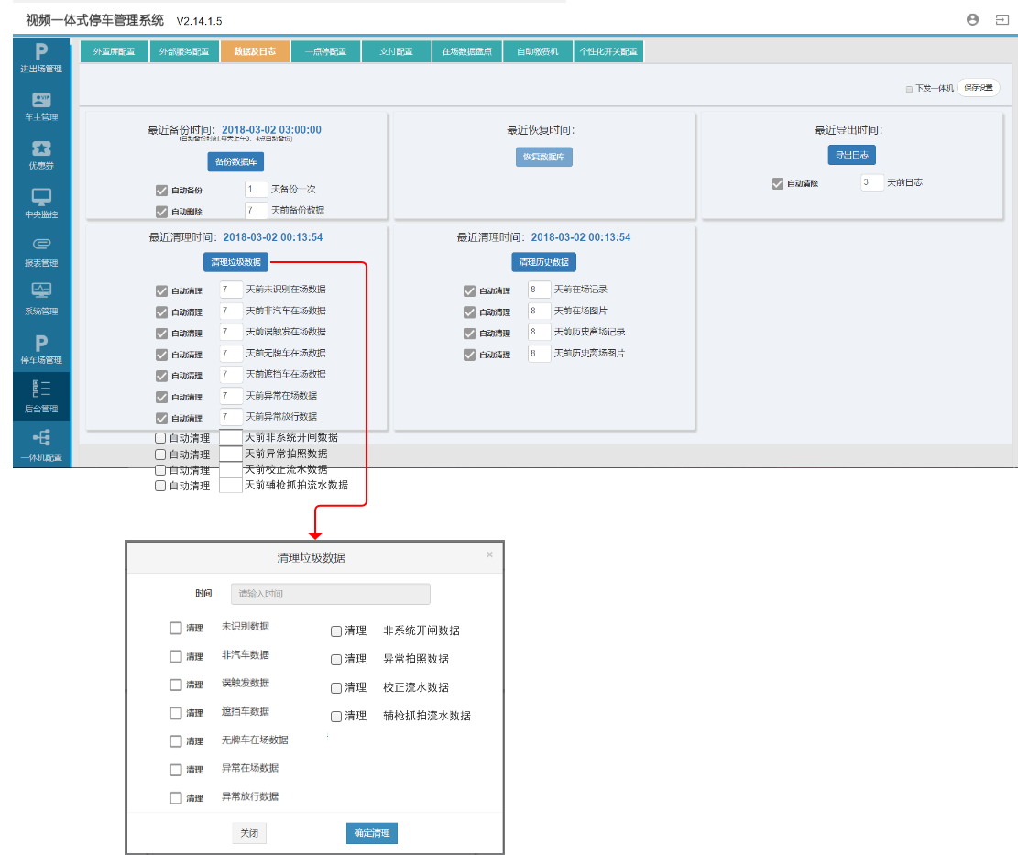

#### 3.2.10.3流程图

无。

#### 3.2.10.4功能按钮说明

无。

#### 3.2.10.5用例

无。

### 3.2.11 导出优化功能

#### 3.2.11.1功能说明

当前存在问题：

用户点击导出后，若遇到重启等问题中断了导出进程，导致导出进程卡住，不能再次进行导出操作。

业务说明：

（1）当已存在正在导出任务，用户重新点击导出时提示“存在正在导出的任务，是否重新导出”，用户确定选择后则删除挂起的任务，重新生成导出任务。

（2）此导出优化适用于管理端所有导出功能。

#### 3.2.11.2原型界面

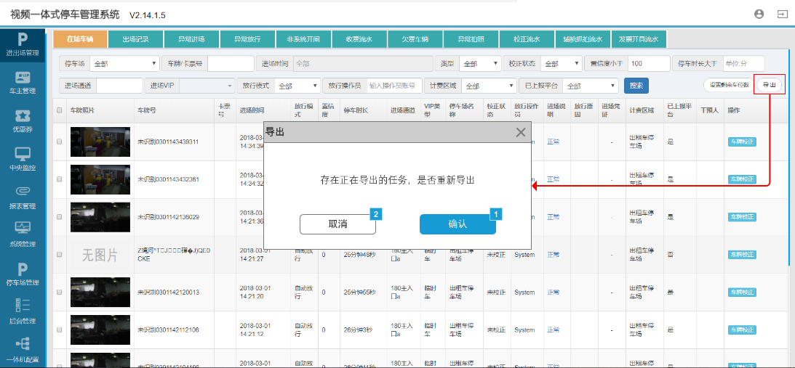

#### 3.2.11.3流程图

无。

#### 3.2.11.4功能按钮说明

无。

#### 3.2.11.5用例

无。

### 3.2.12 进出场记录增加自助进场随机码字段

#### 3.2.12.1功能说明

（1）在车辆的进出场记录（在场车辆、出场记录和异常放行三个模块）增加自助进场随机码字段。

（2）在场车辆模块：将原来的“车牌/卡票号”的筛选框修改为包含了“车牌/卡票号”和“随机码”两个选项的下拉框，默认显示“车牌/卡票号”。支持模糊搜索。

（3）将原来列表中的“车牌号”字段修改为“车牌号/随机码”，根据用户选择的筛选条件显示相应的内容。

（4）出场记录模块：增加“进场车牌号（随机码）”一列，展示进场车牌号（随机码）。

（5）异常放行模块：将原有的“进场车牌号”字段修改为“进场车牌号（随机码）”

#### 3.2.12.2原型界面

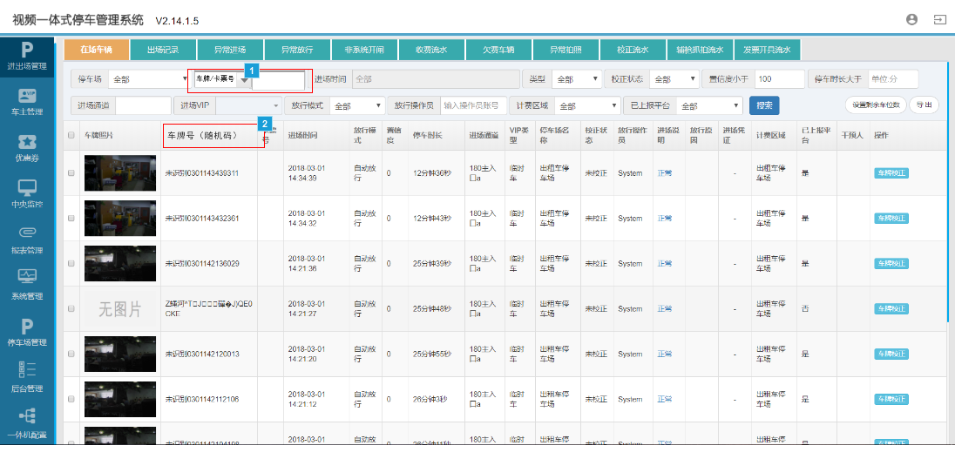

业务说明：

1. 将原来的车牌/卡票号筛选条件改为下拉框，包括车牌/卡票号和随机码两个选项。默认显示车牌/卡票号。如用户选择“随机码”时，默认搜索符合指定随机码条件的在场车辆。
2. 将原来列表“车牌号”字段修改为“车牌号/随机码”，根据用户选择的筛选条件显示相应的内容。

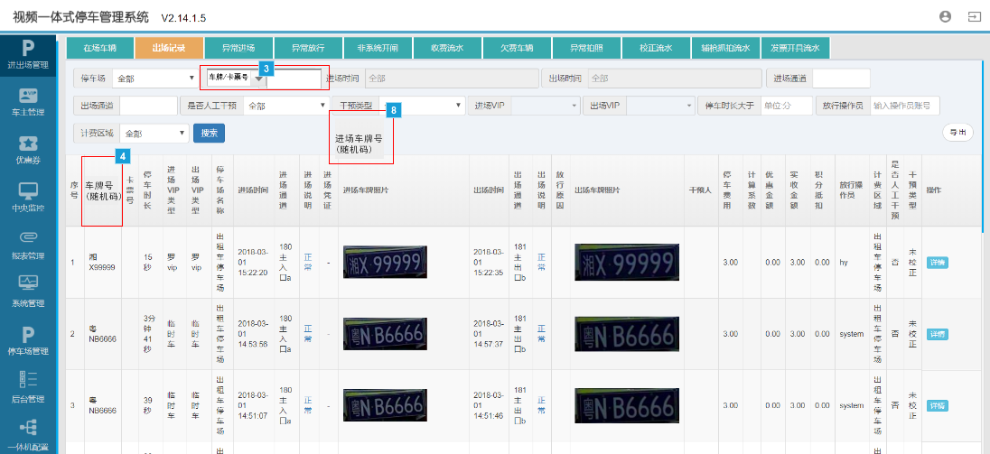

业务说明：

（1）在出场记录-进场凭证和进场车牌图片之间增加“进场车牌号（随机码）”一列，展示进场车牌号和随机码。

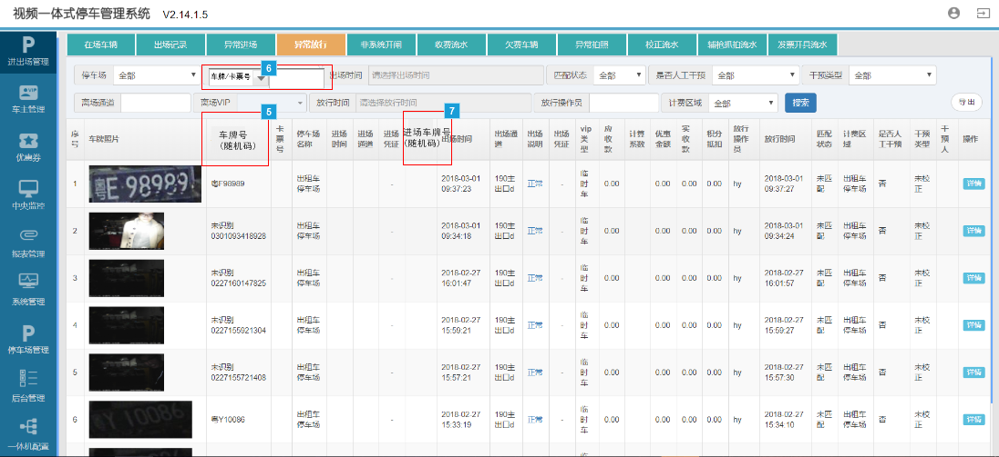

业务说明：

（1）将原来列表“进场车牌号”字段修改为“车牌号/随机码”

（2）根据用户选择的筛选条件显示相应的内容。

#### 3.2.12.3流程图

无。

#### 3.2.12.4功能按钮说明

无。

#### 3.2.12.5用例

无。

### 3.2.13 彩生活月卡接口功能

#### 3.2.13.1功能说明

彩生活月卡接口，删除月卡时如果有指定rule,只删除指定rule月卡。

#### 3.2.13.2原型界面

无。

#### 3.2.13.3流程图

无。

#### 3.2.13.4功能按钮说明

无。

#### 3.2.13.5用例

无。

### 3.2.14 统计车辆整次停车收费明细

#### 3.2.14.1功能说明

1. 在岗亭端和中央收费页面增加显示“车辆整次停车收费明细”。
2. 在岗亭端出口收费面板-应付金额和中央收费缴费面板-应交费用的金额后面增加？号按钮，点击按钮弹出详细的收费明细弹窗。

#### 3.2.15.2原型界面

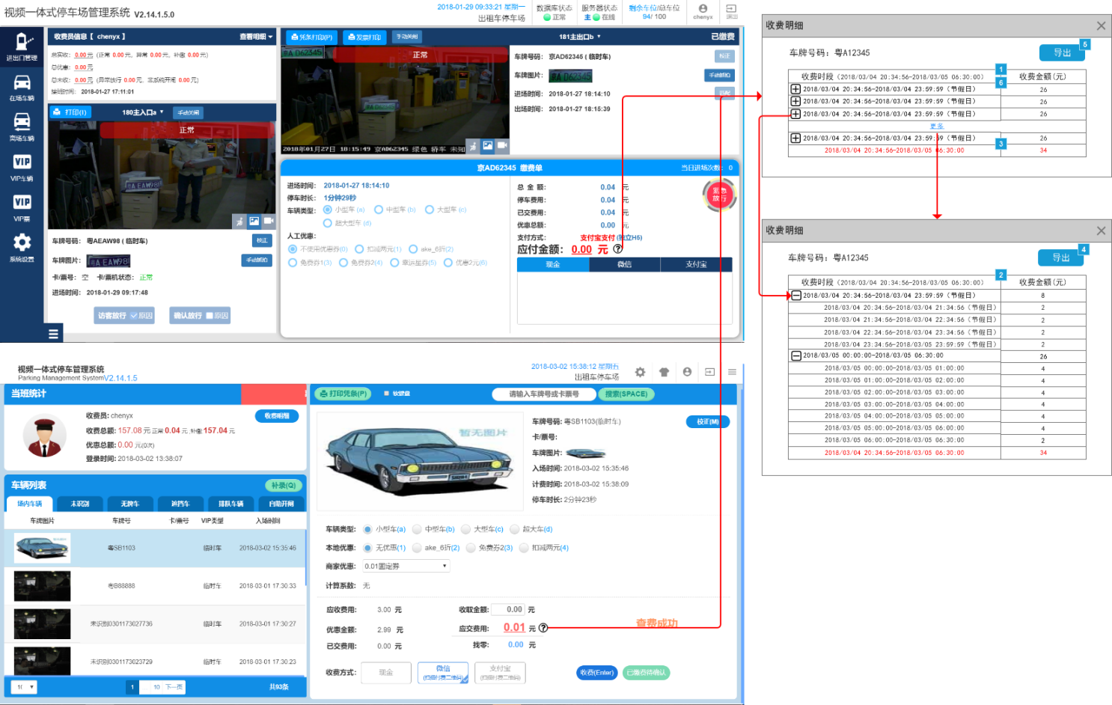

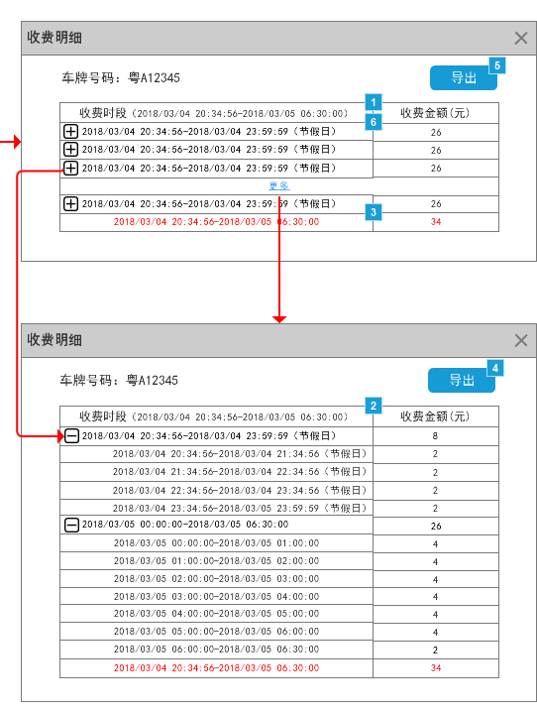

业务说明：

（1）以计费单位为时间统计单位，显示进场后每个统计时间段及收费金额。

（2）多个时间段情况下，仅显示前三段时间段、末段时间段和整次停车时间段计费金额合计的统计情况。

（3）中间的统计时间段默认收起，点击“更多”可展开获取每个时间段的计费明细。

（4）统计时间段超过24小时的，以自然日为统计节点汇总一次。节假日应在时间段后面进行标记显示。

（5）超过24小时的默认显示自然日汇总金额，点击“+”可查看该日的收费详情。

（6）不超过24小时的，展示按计费单位为统计单位的收费明细

（7）导出功能：点击导出可导出收费明细文件，文件格式默认为.xls，导出文件以车牌号码为文件名。

#### 3.2.14.3流程图

无。

#### 3.2.14.4功能按钮说明

无。

#### 3.2.14.5用例

无。

### 3.2.15 一体机开闸计数机制优化

#### 3.2.15.1功能说明

（1）一体机开闸计数机制优化。

（2）在停车场管理-车场配置-新增/编辑停车场配置模块中增加“一体机开闸计数时间”的设置，默认为20秒。

#### 3.2.15.2原型界面

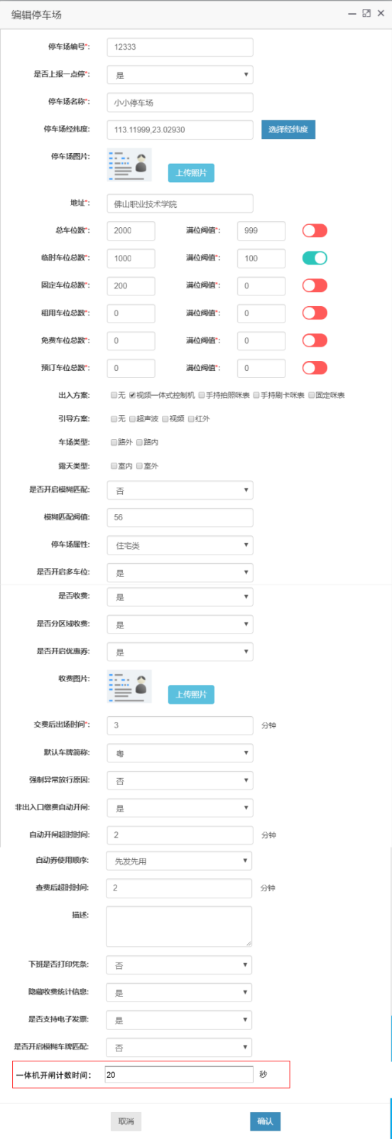

#### 3.2.15.3流程图

无。

#### 3.2.15.4功能按钮说明

无。

#### 3.2.15.5用例

无。

### 3.2.16 岗亭端增加高峰/常开模式的开关入口

#### 3.2.16.1功能说明

1. 在岗亭端-系统设置-通道信息管理中增加高峰模式和常开模式的开关入口。
2. 高峰模式和常开模式默认关闭，点击“关闭”按钮弹出弹窗，可选开启高峰/常开模式。
3. 岗亭端的高峰/常开模式的设置不上报给管理端。
4. 当管理端修改了高峰/常开模式的参数配置后，将覆盖掉岗亭端的设置，以管理端配置为准。

#### 3.2.16.2原型界面

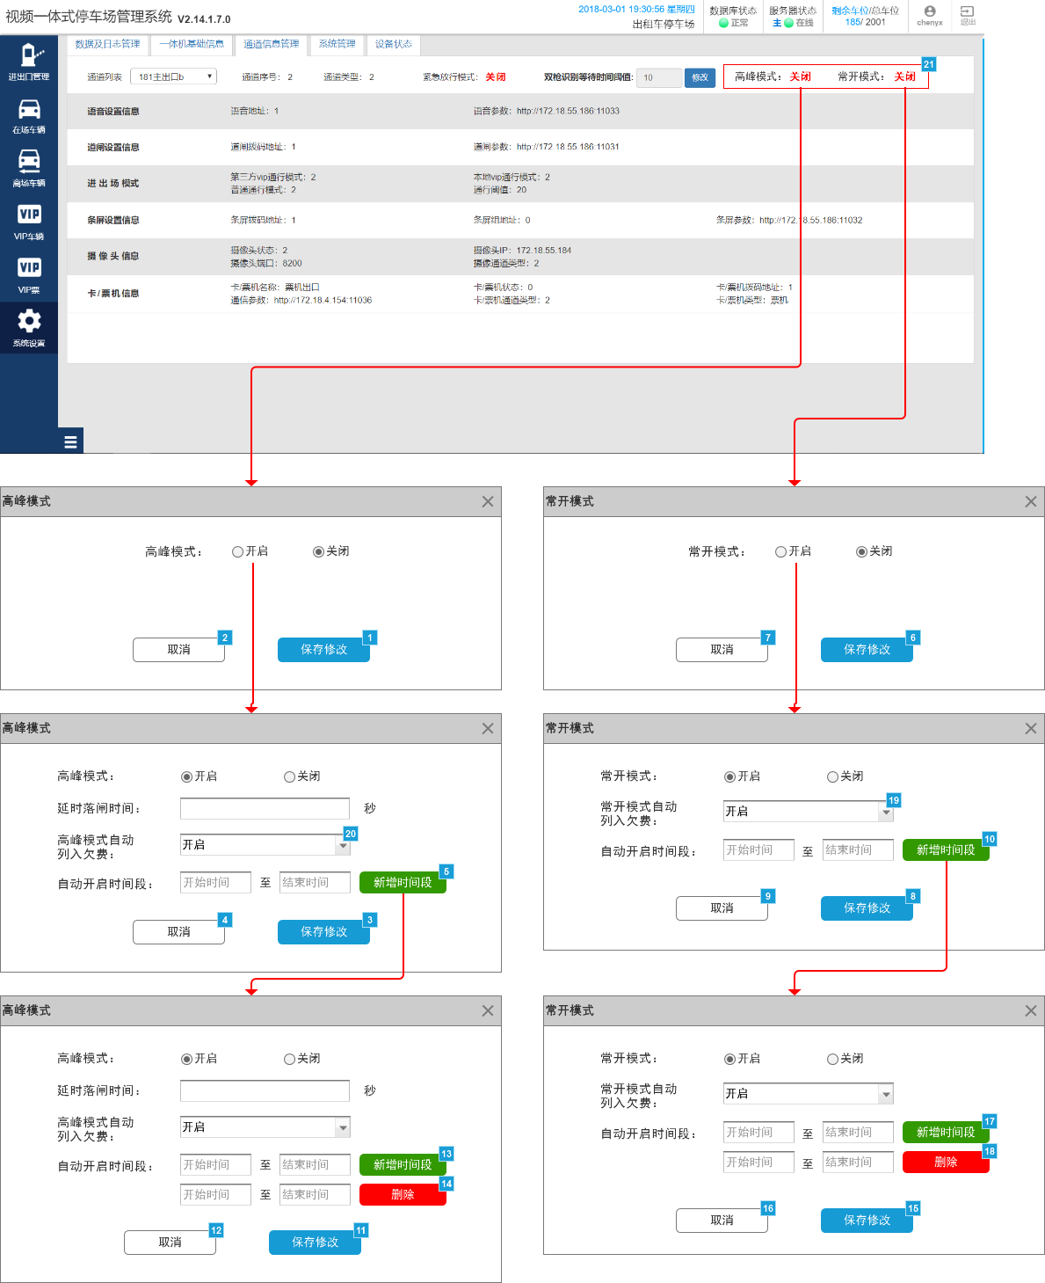

业务说明：

（1）在岗亭端-系统设置-通道信息管理中增加高峰模式和常开模式的开关入口。

（2）高峰模式和常开模式默认关闭，点击“关闭”按钮弹出弹窗，可选开启高峰/常开模式。

（3）完成设置并确认操作后保存修改。

#### 3.2.16.3流程图

无。

#### 3.2.16.4功能按钮说明

无。

#### 3.2.16.5用例

无。

### 3.2.17 隐藏中央收费交接班的收费汇总信息

#### 3.2.17.1功能说明

当车场配置设为隐藏收费统计信息，隐藏中央收费-交接班的收费汇总详情和隐藏中央收费-下班的收费汇总详情。

#### 3.2.17.2原型界面

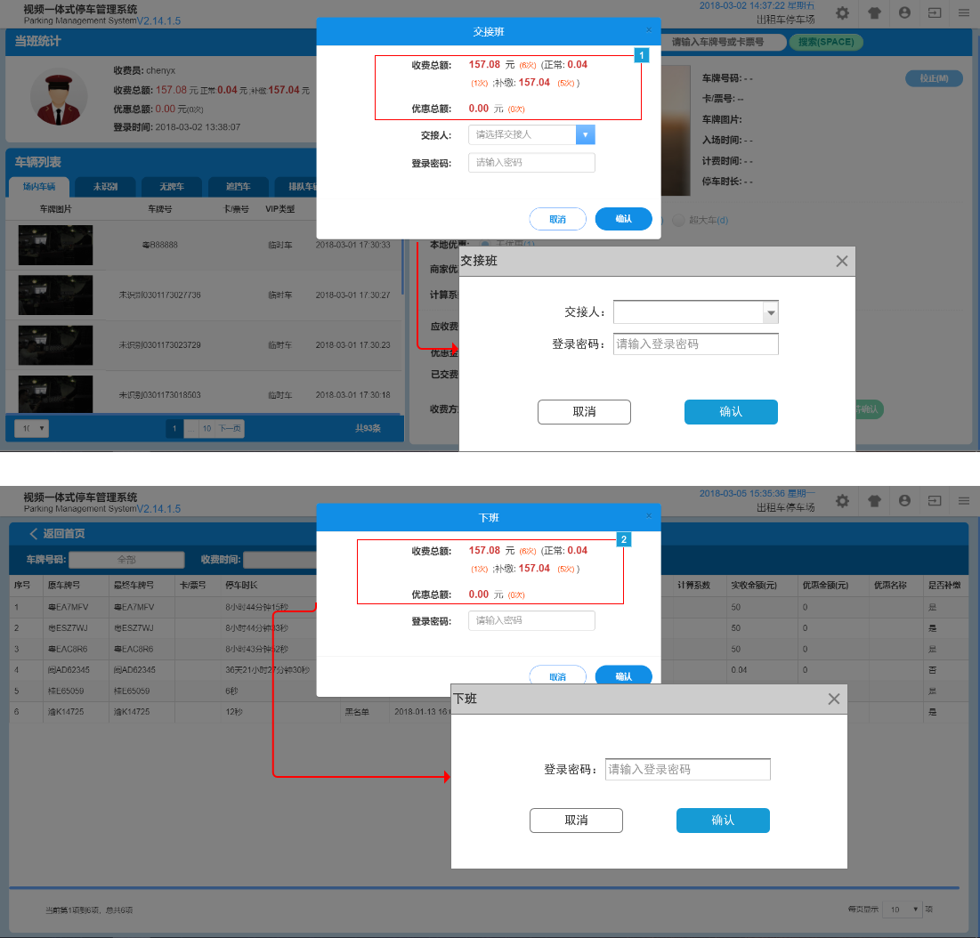

#### 3.2.17.3流程图

无。

#### 3.2.17.4功能按钮说明

无。

#### 3.2.17.5用例

无。

### 3.2.18 临时车满位到剩余时，检测触发地感有无车辆再决定是否起杆

#### 3.2.18.1功能说明

临时车满位到剩余时，检测触发地感有无车辆再决定是否起杆。

#### 3.2.18.2原型界面

无。

#### 3.2.18.3流程图

无。

#### 3.2.18.4功能按钮说明

无。

#### 3.2.18.5用例

无。

### 3.2.19 MBC控制卡音量重启默认改为20

#### 3.2.19.1功能说明

MBC控制卡音量当前默认为100，重启后易扰民，需将音量改为20。

#### 3.2.19.2原型界面

无。

#### 3.2.19.3流程图

无。

#### 3.2.19.4功能按钮说明

无。

#### 3.2.19.5用例

无。

### 3.2.20福瑞泰克枪集成

#### 3.2.20.1功能说明

（1）集成福瑞泰克枪。

（2）在“新增摄像机设置”中增加福瑞泰克枪的品牌和型号：FREETECH；

（3）摄像机“品牌”的下拉框改为可输入可下拉（与“型号”的设定方式相同）

#### 3.2.20.2原型界面

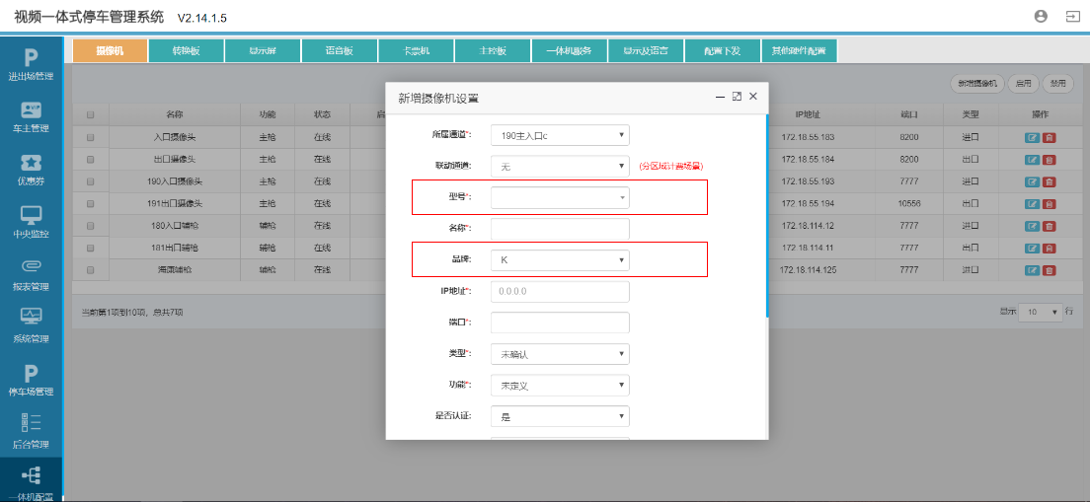

#### 3.2.20.3流程图

无。

#### 3.2.20.4功能按钮说明

无。

#### 3.2.20.5用例

无。

### 3.2.21威捷网络电控板的对接

#### 3.2.21.1功能说明

对接威捷网络电控板。

#### 3.2.21.2原型界面

无。

#### 3.2.21.3流程图

无。

#### 3.2.21.4功能按钮说明

无。

#### 3.2.21.5用例

无。

### 3.2.22计费服务的优化

#### 3.2.22.1功能说明

将原来单线程的计费服务优化为多线程，提升计费服务处理速度。

#### 3.2.22.2原型界面

无。

#### 3.2.22.3流程图

无。

#### 3.2.22.4功能按钮说明

无。

#### 3.2.22.5用例

无。

# 4.非功能性需求

|  |  |  |
| --- | --- | --- |
| **需求名称** | **详细要求** | **优先级** |
| 可靠性要求 | 所有崩溃情况都有记录日志 |  |
| 兼容性要求 |  |  |
| 效率要求 | 网络正常的情况下，任何菜单的点击响应时间不超过3秒 |  |
| 可维护性要求 |  |  |
| 可移植性要求 |  |  |
| 易用性要求 |  |  |
| 接口需求 |  |  |
| 运营性要求 |  |  |
| 风险规避 |  |  |
| 性能需求 |  |  |
| 其它 |  |  |
|  |  |  |

# 5.外部接口说明

无。

# 6.附件

无。

# 7.附录

## 7.1通用规范说明

|  |  |  |
| --- | --- | --- |
| **序号** | **对象** | **说明** |
|  |  |  |

## 7.2通用页面及控件说明

无。